**СЕЙСМИЧЕСКИЙ ПРОЦЕСС И СОВРЕМЕННАЯ**

**МНОГОУРОВНЕВАЯ ДЕСТРУКЦИЯ ЛИТОСФЕРЫ В БАЙКАЛЬСКОЙ РИФТОВОЙ ЗОНЕ[1]\***

Проведен статистический анализ эпицентрального поля землетрясений Байкальской рифтовой зоны (БРЗ) за 40-летний период. Установлены и оконтурены ареалы площадей долговременной концентрации эпицентров, на базе которых выделена современная деструктивная зона литосферы как единая сейсмоак­тивная тектоническая структура. Выявлены закономерности распределения сильных землетрясений по отношению к оси деструктивной зоны, а также сильных и слабых событий по отношению к ее фрагментам. Установлены пространственно-временные продольно-поперечные осцилляции очагов землетрясений в пределах областей динамического влияния деструктивной зоны или ее фрагментов. Дискретность и миграция сейсмических событий и их ранговая приуроченность к активным разрывным структурам различных иерархических уровней отражают общие закономерности деструкции литосферы при рифтовом режиме ее развития. Оценивать взаимосвязи между разломной тектоникой и сейсмичностью надо на сопоставимых уровнях деструкции литосферы редкие сильные события отражают этапы развития всей деструктивной зоны, слабые — ее отдельные составляющие. Следовательно, прогноз сильных сейсмиче­ских событий в БРЗ может быть сделан на базе выяснения закономерностей временной миграции сильных событий по отношению к оси деструктивной зоны, а слабых событий — по отношению к ее фрагментам. Накоплен достаточный фактический материал для разработки новых комплексных тектонофизических моделей сейсмических процессов, сопровождающих деструкцию в регионах с разными режимами геодинамического развития. Они позволят на новом уровне разрабатывать геолого-геофизические критерии среднесрочного прогноза сейсмического процесса.

**Введение**

Байкальская рифтовая зона (БРЗ) является одним из наиболее сейсмически-активных и в то же время социально значимых регионов России. Проблема прогноза землетрясений для региона БРЗ объединяет фундаментальную и практическую направленность исследований, на что особое внимание обращено в работе С.В. Гольдина, П.Г. Дядькова и Ю.А. Дашевского [1]. Ее авторы совершенно справедливо считают, что одним из главных факторов, определяющих свойства сейсмогенной среды, служит ее блоковое строение. Оно в целом отражает одну из основных стадий деструктивного процесса, когда хорошо развитые два или три направления разломов образуют отчетливо выраженную разломно-блоковую струк­туру [2], которая формируется в течение длительного геологического времени и сопровождается сейсмич­ностью. Для тектонически-активных районов с детальной изученностью разломной тектоники и особенно сейсмичности, тектонотипом которых является БРЗ, сопоставление разрывных, структур и эпицентраль­ного поля землетрясений, отражающих пространственно-временную характеристику сейсмического про­цесса, не представляется простым. Сложность заключается в сочетании интенсивной разломно-блоковой раздробленности земной коры и высокой плотности эпицентрального поля землетрясений. Трудности анализа повышаются из-за несопоставимости времени развития и активизации разломов и зафиксиро­ванных в каталогах записей эпицентров землетрясений. Формирование разломно-блоковой структуры литосферы представляет собой прерывистый процесс общей продолжительностью в десятки и сотни миллионов лет. Инструментальные данные о распределении эпицентров землетрясений известны за ограниченный период времени. Прямое пространственно-временное сопоставление разломной тектоники и сейсмичности требует привлечения дополнительных приемов анализа. Один из выходов из склады­вающейся ситуации для БРЗ был предложен в работе [3], авторы которой использовали фрактальный анализ. Он подтвердил интегрированную взаимосвязь разломной тектоники на разных иерархических уровнях с сейсмическими событиями различных энергетических классов. Процессы разломообразования и сейсмичности оказались сбалансированными в центральной части БРЗ и несбалансированными на ее флангах. Был сделан долгосрочный прогноз (самого общего характера) о преимущественном развитии сейсмичности на флангах БРЗ. Он не дает ощутимых практических результатов, однако подтверждает тесную взаимосвязь разломообразования и сейсмичности, сбалансированную на разных иерархических уровнях. Для детализации этой связи и ее использования в прогностических целях необходимо провести ранжирование сейсмичности по энергетическим классам, а разноранговой разломной тектоники, отра­жающей деструкцию литосферы, — по длине разрывов и(или) областям их динамического влияния. Параметры сейсмичности и разломов взаимосвязаны, аналитическая зависимость между ними обсужда­лась во многих работах, один из последних обзоров которых приведен в [4]. Знания о зависимостях между длинами разломов, амплитудами смещений и магнитудами землетрясений позволяют говорить только о сейсмическом потенциале известных на территории разломов. Остаются неизвестными время и сила реализации их сейсмического потенциала, а также тот конкретный разлом в сейсмической зоне, где может произойти землетрясение.

Для анализа сейсмического процесса в БРЗ, его связи с разломной тектоникой и возможности прогноза землетрясений авторы избрали другой путь. Фиксируемая инструментальными наблюдениями сейсмичность отражает процесс современной деструкции (разломообразования) верхней, упругой части литосферы и, следовательно, не всегда может или должна согласовываться с относительно консер­вативной по отношению к сейсмическому процессу известной сеткой разломов и системой блоков различных иерархических уровней, геологических этапов заложения и активизации. Можно использовать сейсмический процесс для решения “обратной” задачи — выделения зоны современной деструкции литосферы, с которой он генетически связан. Эта зона может затрагивать известную сеть разломов, т.е. отражать их активизацию или развиваться в относительно монолитном массиве, вне известной, закартированной сети разломов и блоков. При таком подходе наиболее информативным следует считать эпицентральное поле землетрясений. Его анализ на фоне активизированной территории рифтовой зоны может позволить выделить площадь (при определенных условиях и объеме) интенсивно напряженного простран­ства литосферы, оказавшейся по комплексу геолого-геофизических условий в особом положении, харак­теризующемся относительно долговременной аномальной концентрацией эпицентров. Геологическая природа подобного пространства представляет серьезный интерес для познания более тонких связей современного сейсмического процесса и разломно-блоковой тектоники.

**Байкальская рифтовая зона в разломно-блоковой структуре**

**Центральной Азии**

БРЗ протягивается более чем на 2000 км от Северо-Западной Монголии через горные сооружения Восточной Сибири до Южной Якутии. Ее фундаментом служит гетерогенный и гетерохронный склад­чатый пояс, завершивший свое развитие в раннем палеозое. Орогенный комплекс территории здесь формировался, начиная с конца раннего палеозоя до кайнозоя включительно. Большая по протяженности часть БРЗ контролируется структурным литосферным швом между Сибирским и Амурским мегаблоками Евразийской плиты, начало формирования которого относится к раннему протерозою и который на протяжении всей фанерозойской истории региона разделял блоки литосферы существенно разного строе­ния и развития [5]. Долгоживущий шов определяет современный общий S-образный структурный план БРЗ, характеризующийся относительно закономерной сеткой разломов [6—8 и др.]. Разломы БРЗ форми­ровались в течение всей истории ее геологического развития от раннего палеозоя до кайнозоя включительно. В процессе рифтогенеза они контролировали положение рифтовых впадин и функционировали как сбросы в центральной части БРЗ и как сдвигосбросы на ее флангах. Установлена связь между типом сдвига и направлением разломов: субширотные имеют левостороннюю сдвиговую компоненту, северо-­восточные (до СВ 60°) — правостороннюю, разломы с простиранием около 65° — типичные сбросы или раздвиги [6]. Принимая во внимание кинематику подвижек по трансрегиональным разломам субширотной ориентировки на флангах БРЗ, превалирование на них региональных и локальных сдвигов и сбрососдвигов, а также преобладающие сдвиговые механизмы очагов землетрясений, субширотные фланги БРЗ рассматриваются как трансформные разломы [9], активно развивающиеся в процессе рифтогенеза по докайнозойским разрывам. На этот хорошо подготовленный фундамент наложился кайнозойский рифтогенез. Начавшись в БРЗ около 30—25 млн лет, он привел к активизации практически всех разломов фундамента, попавших в границы рифтовых впадин и разграничивающих их перемычек (рис. 1). Однако эпицентральное поле землетрясений не всегда согласуется с известной разломно-блоковой структурой региона. Воспользуемся распределением эпицентрального поля землетрясений для выделения активных в настоящее время разломов и зон современной деструкции литосферы.

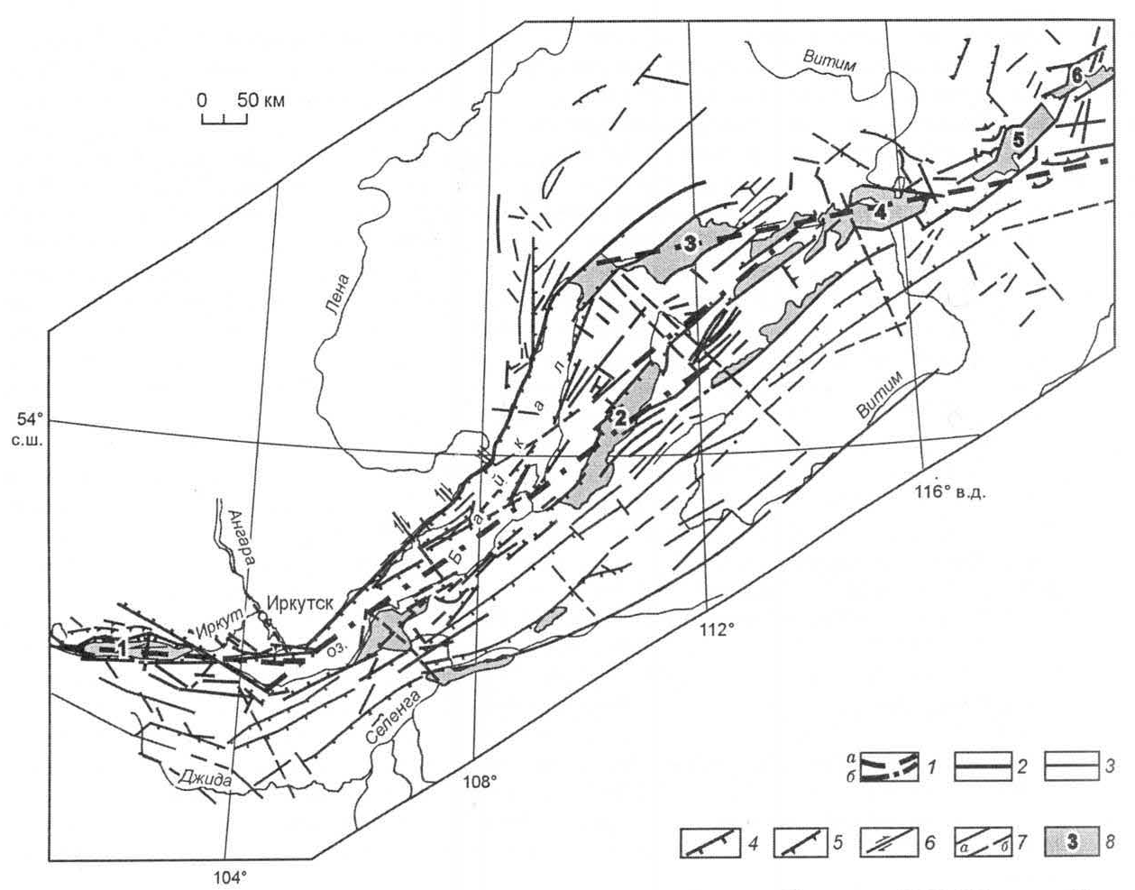

Рис. 1. Карта основных разломов Байкальской рифтовой зоны. Составил С.И. Шерман. Исполь­зованы материалы [3, 12,13]. *1* — осевая линия зоны современной деструкции литосферы: *а* — включающая трансформные разломы на флангах, *б* — в нейтральной части БРЗ; *2* — генеральные и региональные сейсмоактивные разломы: *3* — тектонически-активные разломы; *4* — сбросы; *5* — надвиги и взбросы; *6* — сдвиги; *7* —разломы установленные (*а*) и предполагаемые *(б); 8* — впадины байкальского типа: *1* —Тункинская, *2* — Баргузинская, *3* — Верхнеангарская, *4* — Муйская, *5* — Чарская, *6* — Токкинская).

**О деструкции литосферы и методике анализа эпицентрального**

**поля землетрясений**

Под деструкцией литосферы следует понимать нарушение ее целостной структуры. Геологическими объектами, наиболее четко отражающими процесс деструкции, являются трещины различных иерархиче­ских уровней и разломы или их разноориентированные сочетания, образующие в структуре литосферы разноранговые блоковые структуры. Формирование или активизация разломно-блоковых структур сопро­вождается сейсмическими эффектами. Хотя в своем преобладающем большинстве сейсмические процессы и контролируются разломной тектоникой, они, в свою очередь, приводят к образованию новых разрывов и, тем самым, усиливают деструкцию литосферы. Между двумя процессами — разломообразованием и сейсмичностью — констатируется тесная причинно-следственная связь, не позволяющая, особенно для сильных сейсмических событий, устанавливать истинную причину и следствие. Довольно часто используемый методический прием пространственного сопоставления на средне- и мелкомасштаб­ных картах линий разломов и эпицентрального поля землетрясений в рассматриваемом случае не­приемлем, так как инструментальные данные о распределении эпицентров землетрясений в БРЗ за 1961—1999 гг. превышают сотню тысяч значений, и их пространственное картографическое изображение в соответствующем масштабе представляется в виде сплошного пятна. Уменьшение количества данных по эпицентрии землетрясений за счет изъятия из анализа событий малых энергетических классов приводит к появлению на картах линейно вытянутых полей концентрации эпицентров, во многих случаях не совпадающих с закартированными и хорошо известными в БРЗ разломами различных иерархических уровней. Подобный подход давал основание ряду исследователей [10] сделать вывод об отсутствии в БРЗ устойчивой связи между разломной тектоникой и сейсмичностью. С последним согласиться очень трудно.

Нельзя пренебрегать сложившимися к настоящему времени аргументированными представлениями о том, что очаг землетрясения — суть трещина [11 и др.]. Несогласованность в ряде случаев пространст­венной общности в распределении очагов землетрясений и тектонических разломов и блоков в БРЗ можно рассматривать как сигнал о том, что закартированные геологическими [12—14 и др.] и геолого-геофизическими [13, 15] методами разломы не полностью отражают современный деструктивный процесс в БРЗ: их формирование прерывисто и длится десятки и сотни миллионов лет. Фиксируемая инстру­ментальными наблюдениями сейсмичность свидетельствует о современной деструкции верхней, упругой части литосферы и, следовательно, не всегда может или должна корреспондировать с консервативной по отношению к сейсмическому процессу известной разломно-блоковой структурой региона различных геологических этапов заложения и активизации. Следовательно, a priori можно ожидать проявление сейсмических событий в “монолитной” литосфере. Оценим “монолитность” литосферы через сейсмический процесс. При некоторых начальных допущениях рассмотрим сейсмичность как независимый от крупных разломов процесс, способствующий современной деструкции литосферы.

Принятый методологический подход дает основание провести анализ многолетних материалов по эпицентральному полю землетрясений БРЗ. Для выделения области современной деструкции литосферы разработан алгоритм обработки сейсмологических данных. Известно, что в границах БРЗ происходит ежегодно до 4000 сейсмических событий, а их суммарное зарегистрированное количество к настоящему времени превышает 120 000 данных. Пространственное распределение эпицентров в первом прибли­жении носит хаотический характер. По многотысячной базе многолетних данных необходимо было выделить районы относительно устойчивой во времени и пространстве концентрации очагов землетря­сений, отражающих долговременную пространственную локализацию процесса деструкции. Критерием пространственно-временной устойчивости сейсмического процесса могут служить такие концентрации эпицентров землетрясений, значения плотностей которых превышают два среднеквадратических откло­нения σ*D* от среднего фонового значения распределения эпицентров в пределах БРЗ. По принятому алгоритму в границах БРЗ, используя совокупность из 30 000 землетрясений с 8-го (представительного класса для выбранного периода времени и исследуемой территории [16]) по 17-й энергетические классы (2,5 ≤ *МLH* ≤ 7,7) за 1961—1999 гг. ([10] с добавлением новых данных Байкальской опытно-методической сейсмологической экспедиции), были оценены плотности эпицентров на единицу площади по сетке, соответствующей трапеции 0,2°×0,3° по широте и долготе соответственно. Шаг скользящего окна равнялся его размеру, т. е. оно в соответствии с программой последовательно передвигалось по эпицент­ральному полю с шагом 0,2° по широте и 0,3° по долготе. При анализе всей совокупности данных по эпицентральному полю землетрясений БРЗ дополнительно были построены схемы расположения об­ластей повышенной концентрации эпицентров в различные периоды времени (1960‒1969; 1970‒1979; 1980‒1989; 1990‒1999; 1960‒1999 гг.), в последнем случае с и безафтершоковых и роевых последова­тельностей [17] с добавлением новых данных за последующие годы. На всех схемах области концентрации эпицентров землетрясений локализовались на одних и тех же площадях. По этой причине вся дальнейшая работа проводилась с общим каталогом и, как уже отмечалось, по составленной авторской программе.

Статистические наборы событий в скользящем окне отражают многолетнюю пространственную характеристику эпицентрального поля землетрясений в пределах областей динамического влияния раз­ломов [18] или вне них. По такой схеме обработан весь объем известных данных и определена средняя фоновая плотность эпицентров в площадках скользящего окна. Она составляет 15 событий. Построена карта, на которой показаны площади с плотностями эпицентров землетрясений, превышающими среднее значение (рис. 2). На ней, в свою очередь, выделены участки, плотность эпицентров в которых превышает фоновую на два среднеквадратических отклонения *(2*σ*D* = 105) оценки средней плотности, т. е. среднее плюс *2*σ*D.* Выделенные участки с высокой надежностью отражают стабильные во времени и пространстве ареалы с интенсивной концентрацией эпицентров. Выделенные ареалы легко объединяются в три разня­щиеся по направлению области постоянно повышенной сейсмической активности: Тункинская и Байкало-Муйская — субширотные, Муйско-Южно-Байкальская — северо-восточная. Расположение участков с высокой плотностью эпицентров землетрясений можно рассматривать как интегрированную величину сейсмического состояния в конкретных координатах пространства, которая отражает активно проте­кающий в литосфере деструктивный процесс. Он локализуется в центральной части БРЗ, пространственно образуя S-образно вытянутую зону современной деструкции литосферы. Ее осевая линия на флангах БРЗ совпадает с трансформными разломами, в центральной же части — отражает пока не изображенную на геологических картах современную активную крупную геотектоническую структуру, объединяющую хорошо известные здесь сближенные в пространстве генеральные и региональные разломы. Наметки этой структуры были выделены ранее и определены как развивающийся Байкало-Чарский разлом [6]. Таким образом, выделяемая зона современной деструкции литосферы включает и объединяет известные на флангах БРЗ трансформные разломы с развивающимся Байкало-Чарским разломом в единую современно активную и протяженную деструктивную зону [19], к оси которой оказались приуроченными все извест­ные в БРЗ сильные землетрясения (см. рис. 2). Деструктивная зона может рассматриваться как само­стоятельная геотектоническая структура, соответствующая начальным этапам формирования достаточно крупного разлома литосферы. Область его динамического влияния определяет современную сейсмиче­скую активность БРЗ. Как развивающаяся дизъюнктивная структура зона современной деструкции лито­сферы хорошо согласуется с трансформными [9], но не всегда с известными генеральными и региональ­ными разломами БРЗ (см. рис. 1). Их можно рассматривать как составные элементы этой крупной вновь выделяемой таксономической единицы — зоны современной деструкции литосферы [20]. Подтверж­дается сделанный раннее В.В. Ружичем [21] более широкий вывод о том, что развитие всей БРЗ можно рассматривать как формирование крупномасштабного деструктивного элемента литосферы.

Таким образом, выделяемая зона современной деструкции литосферы — пояс современного разломообразования и(или) активизации разломов более древнего заложения — в БРЗ контролируется ранее заложенными трансформными разломами на флангах, а между ними, в центральной части, ареалами концентрации эпицентров землетрясений, которые отражают активно текущий процесс удлинения, слия­ния и в целом новейшего разломообразования различных масштабных уровней на современном этапе развития БРЗ, сопровождаемый синхронно идущим сейсмическим процессом.

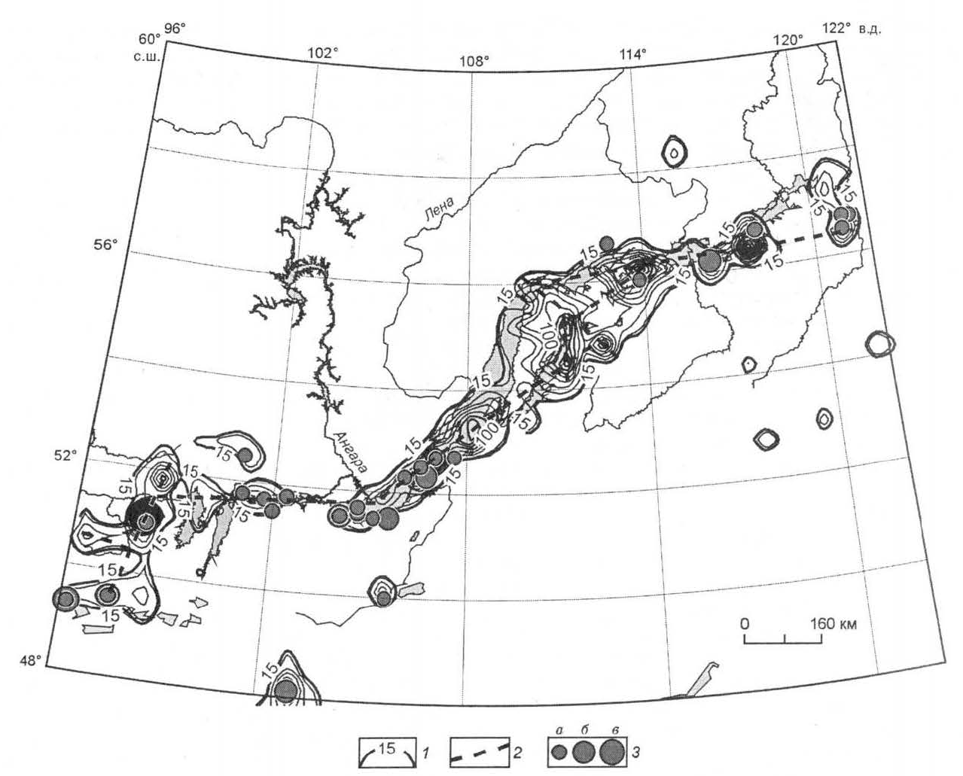

Рис. 2. Карта плотности эпицентров землетрясений в Байкальской рифтовой зоне (1961—1999 гг.). *1* — изолинии плотности эпицентров с шагом 20 событий: первая изолиния 15 соответствует фону, утолщенные изолинии соответствуют ареалам, у которых повышенная плотность эпицентров превышает фоновое значение +*2*σ*D*;*2* — ось деструктивной зоны литосферы; 3 — очаги землетрясений: *а* — 6,3 ≤ *М* ≤ 7,2; *б* — 7,3 ≤ М ≤ 7,9; *в* — *М ≥* 8 (1960—1999 гг.).

**Некоторые дополнительные геолого-геофизические факторы, определяющие зону современной деструкции литосферы**

Д.В. Рундквист, П.О. Соболев и В.М Ряховский [22] применяли компьютерную технологию геогра­фических информационных систем для совместного пространственного анализа сейсмической актив­ности важнейших разломов БРЗ. При оценке сейсмической активности использовался сейсмический момент М0, рассчитанный по формуле М0= 1,5М + 9,14. Вокруг разломов строились буферные зоны[2]1 шириной 20 км в каждую сторону от сместителей и все землетрясения в границах буферных зон считались приуроченными к соответствующим разломам. Для разломов был рассчитан суммарный сейсмический момент, который нормировался на их длину (удельный сейсмический момент). Проведенный анализ результатов [22] показывает, что наибольшие удельные сейсмические моменты характерны для разломов, находящихся на осевой линии зоны современной деструкции литосферы или близко расположенных к ней. При удалении от оси зоны удельный сейсмический момент уменьшается на один и более порядков. Это свидетельствует об уменьшении энергетического потенциала сейсмичности и снижении интен­сивности деструктивного процесса от центра зоны к ее латеральным ограничениям.

Существенную роль в определении глубины зоны современной деструкции литосферы играет рас­пределение гипоцентров землетрясений по разрезу коры. Установленные по результатам исследований последних лет [23] по 25 опорным сейсмическим станциям наибольшие глубины очагов землетрясений характерны для районов Аршана (средние значения 20—25, максимальные 30—35 км), Улюнхана (сред­ние значения 20—25 км, максимальные 40 км), Уакита (средние значения 15—20, максимальные 25—30 км) и Чары (средние значения 15—20, максимальные 25—30 км). Перечисленные места располагаются в осевой части зоны современной деструкции литосферы. Приведенные значения фокусов землетрясений свидетельствуют о глубинности разрывообразоваиия, достигающей 40 км. При удалении вкрест от осевой линии зоны деструкции глубинность очагов уменьшается. Особенно показательна в этом отношении станция Тырган (Приморский разлом, западное побережье Байкала), для которой средние глубины не превышают 10—15 км [23]. Таким образом, современная деструкция затрагивает как трансформные разломы на флангах БРЗ — Тункинский и Муйско-Чарский, так и ее центральную часть, где активно происходят процессы разрастания, углубления и слияния дислокаций и разрывов различных иерархиче­ских уровней.

Деструкция и активное разломообразование в литосфере способствуют конвективному тепломассопереносу. Для БРЗ характерно отсутствие единой региональной аномалии теплового потока. Большинство термальных источников и наиболее высокие значения тепловых потоков [24] тяготеют к приосевой части зоны современной деструкции литосферы. Среди трех тектонических составляющих БРЗ — флангов и центральной части — наиболее прогретой является центральная (Южный Байкал—Баргузинская) составляющая. На северо-восточном фланге БРЗ картина осложняется Байкало-Чарским трансформным раз­ломом, контролирующим высокий тепловой поток и выходы термальных источников, особенно на своем западном окончании. Фиксируемые явления подтверждают высокий разогрев глубинных недр в центрах флангов БРЗ и в ее центральной части на отрезке Южный Байкал—Баргузинская впадина—Северо-Муйская впадина. Повышенный вынос глубинного тепла — один из характерных признаков конвек­тивного тепломассопереноса, что типично для интенсивно трещиноватой среды с высокой проницае­мостью и согласуется с представлениями о пространственном положении зоны современной деструкции литосферы.

Приведенные дополнительные геолого-геофизические характеристики процессов, связанных с зоной современной деструкции литосферы, дают основание рассматривать ее как формирующуюся целостную тектоническую структуру, о чем уже говорилось выше. Вернемся к сейсмическому процессу и попытаемся выявить некоторые его другие пространственно-временные закономерности по отношению к выделяемой структуре.

**Деструктивная зона литосферы — ведущая сейсмоконтролирующая структура**

Деструктивная зона литосферы как современная активная тектоническая структура БРЗ оказывает существенное влияние на пространственно-временное распределение землетрясений. При этом впервые для БРЗ удается установить иерархическую соподчиненность линейной протяженности зоны деструкции на поверхности и магнитуд *МLH* землетрясений, контролируемых ею или разломами, вовлеченными в область ее динамического влияния. Расположим деструктивную зону в виде единой линии по простиранию БРЗ с юго-запада на северо-восток и проанализируем распределение событий в ее пределах в рамках известных исторических и современных данных.

**Распределение сейсмических событий 7,7 > *МLH >* 6,0 в пределах всей деструктивной зоны.** Все известные по инструментальным и историческим данным сильные сейсмические события (с маг­нитудой более 6 их всего 27) располагаются вблизи осевой линии выделяемой деструктивной зоны литосферы (см. рис. 2). Они тяготеют к трансформным разломам на флангах БРЗ и к юго-западной оконечности деструктивной зоны в Южно-Байкальской впадине (рис. 3).

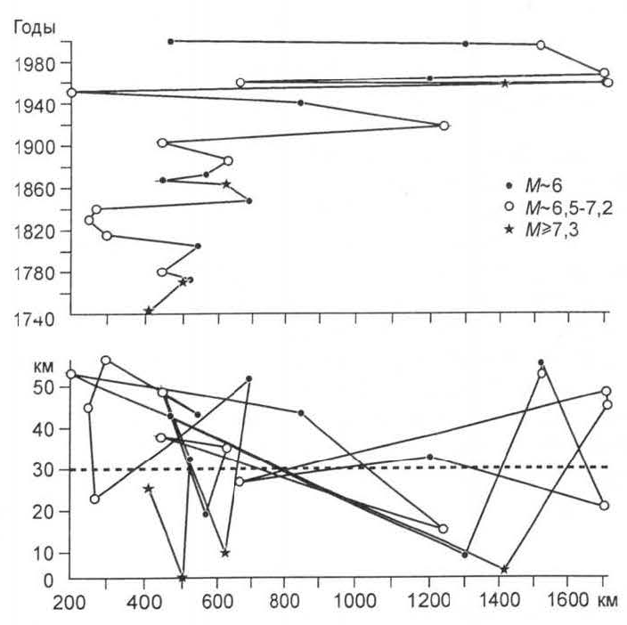

Рис. 3. Пространственно-временное рас­пределение сильных землетрясений с *М ≥ 6* в области динамического влияния деструк­тивной зоны литосферы по ее простиранию с ЮЗ на СВ. Вверху — распределение событий во времени по про­стиранию зоны; внизу — пространственное распределе­ние тех же событий.

В выборке использовано 27 событий, с 1760 г. характеризующих линейно вытянутую зону общей протяженностью около 1700 км на российской территории. Известно всего 3 землетрясения *с М ≥* 7,3, первое из которых по времени оценено по историческим данным. Выборка малочисленна, она дает лишь самое общее представление о миграции событий по простиранию зоны. Оставшиеся 24 события *М =* 6‒7 характеризуются более высокой частотой. Их эпицентры более интенсивно “мигрируют” с юго-запада на северо-восток и обратно вдоль простирания деструктивной зоны. Надежно подтверждается известная для многих сейсмоактивных разломов “маятниковая” миграция сейсмических событий от одного конца разрыва к другому и наоборот [25, 26,32 и др.]. Заметно лишь отличие в повторяемости событий в разных частях БРЗ.

**Группа землетрясений с *MLH =* 5,0‒5,5.** Сейсмические события этого энергетического уровня также мигрируют во времени вдоль деструктивной зоны (рис. 4). В ряде случаев осцилляция событий более четко прослеживается на уровне фрагментов деструктивной зоны, например, на ЮЗ фланге. Из-за недостаточной статистики землетрясений трудно определить размеры тех составляющих частей деструк­тивной зоны, которые наиболее ответственны за анализируемые события. По этой причине группа землетрясений с *МLH =* 5,0—5,5 по иерархическому уровню структурного контроля занимает промежу­точное положение между двумя иерархическими рангами структур: всей деструктивной зоной в целом, как это фиксировалось для событий с *M* ≥ 6, или ее тремя составляющими: флангами и центральной частью. Судя по пространственно-временному распределению событий (см. рис. 4), второй вариант предпочтительнее. Неоднозначность оценки ранга структурного контроля лишь подтверждает не простое соотношение между двумя сложными процессами в упругой лито­сфере БРЗ — разломообразованием и сейсмич­ностью.

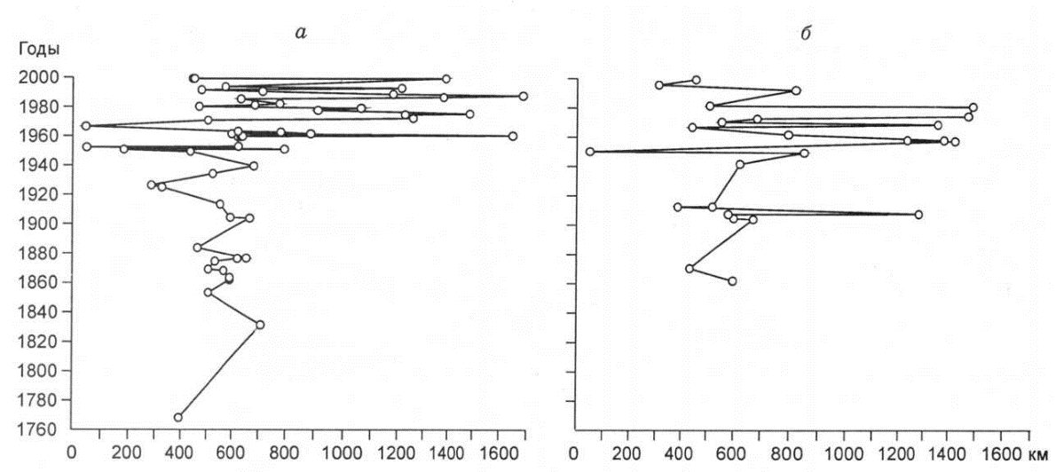

Рис. 4. Пространственно-временное распределение землетрясений в деструктивной зоне лито­сферы. *а* ‒ *М* ~ 5; *б* ‒ *М* ~ 5,5.

Проанализируем пространственные соот­ношения ареалов повышенной сейсмической активности со структурами более низких по­рядков — трансформными и региональными разломами — структурными составляющими деструктивной зоны. При этом исключим из рассмотрения редкие события с *М >* 7.

**Распределение сейсмических событий на юго-западном фланге БРЗ. Группа землетрясений с 6 ≤ *MLH* ≤ 7**. Наиболее представительным является юго-западный фланг БРЗ. Деструктивная зона лито­сферы здесь развивается по хорошо известному Тункинскому трансформному разлому [9, 12]. Его длина около 500 км. Ширина области динамического влияния разлома, в центре которой проведена показанная на карте (см. рис. 1) осевая линия, принята 15 км. На рис. 5 представлено распределение сейсмических событий с *MLH*= 6—7 вдоль осевой линии с запада на восток. При построении графика использованы палеосейсмогеологические и исторические данные, начиная с 1760 г. [10]. Отчетливо, судя по графику, подтверждается миграция сильных событий вдоль осевой линии Тункинского трансформного разлома, который на этом фланге БРЗ контролирует деструктивную зону. Как показывают более детальные исследования, региональные разломы, в частности Тункинский, ограничивающий с севера Тункинскую рифтовую впадину, вовлечен в процесс современной активизации, но характеризуется относительно меньшей сейсмической интенсивностью и плотностью событий. Еще реже сейсмические события проис­ходят на Южно-Тункинском разломе, ограничивающем описываемую впадину с юга, хотя не подвергается сомнению его голоценовая тектоническая активность.

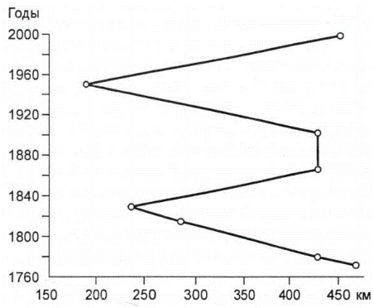

Рис. 5. Пространственно-временное распределе­ние сейсмических событий с 6 ≤ *М* ≤ 7 в Тункинском трансформном разломе по простиранию с запада на восток.

**Группа землетрясений** **с 3,5 ≤ *MLH* ≤ 4,5***.* Для этого же фланга рассмотрим распределение во вре­мени и пространстве землетрясений с 3,5 ≤*MLH*≤4,5 для двух вариантов ширины области динамического влияния трансформного разлома или соответствующей части деструктивной зоны, что то же самое в данном случае. На рис. 6, при построении которого использованы только инструментальные данные за последние 40 лет, приведены графические результаты анализа при ширине зоны влияния 15 и 30 км. Прин­ципиально графики не отличаются друг от друга и дают основание для следующих выводов. Сейсмические со­бытия с *MLH**≈* 3,5—4,5 из года в год сосредотачиваются в пределах определенных сегментов деструктивной зо­ны. Их длина около 50—100 км. В границах сегментов фиксируется отчетливая продольно-поперечная (см. рис. 3) “маятниковая” миграция эпицентров землетрясений, максимальная амплитуда которой не превышает 50 км. Такие сейсмически-активные сегменты деструктивной зоны чередуются с менее активными отрезками длиною около 200 км. В результате вся сейсмически-активная деструктивная зона на юго-западном фланге БРЗ разделяется на чередующиеся неравные по длине и степени сейсмической активности сегменты. В тектоническом плане это означает, что, безусловно, активный в голоцене Тункинский трансформный разлом при более детальном картиро­вании и использовании данных сейсмичности может быть разделен на участки относительно высокой и относительно пониженной современной тектонической активности.

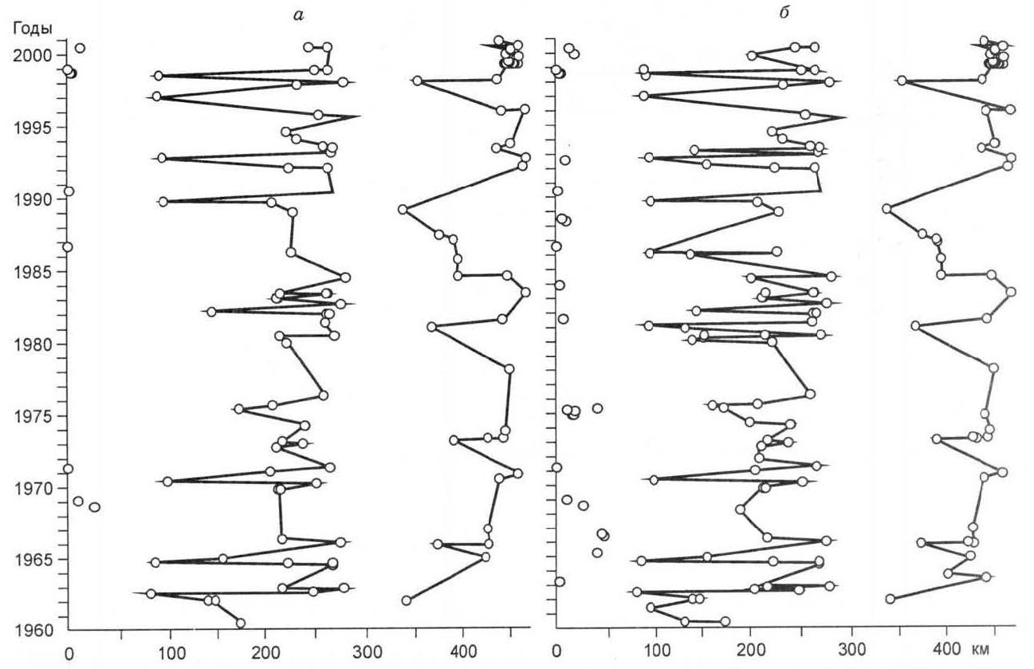

Рис. 6. Пространственно-временное распределение сейсмических событий с 3,5 ≤ М ≤ 4,5 в Тункинском трансформном разломе по простиранию с запада на восток при ширине зоны динамиче­ского влияния: *а* — 15 и *б* — 30 км.

Изложенная часть материала позволяет впервые для БРЗ сделать вывод о том, что сейсмические события различных магнитуд, сопровождающие современный процесс рифтогенеза, контролируются деструктивной зоной упругой литосферы. Реализация этой генетической связи подчиняется взаимосвя­занным разноранговым структурным уровням организации процессов. Сильные сейсмические события контролируются всей деструктивной зоной как единой структурной единицей, более слабые — ее фраг­ментами. Во всех случаях сейсмический процесс согласуется с продолжающимся развитием процесса рифтогенеза в БРЗ и разрывообразованием в верхней части ее литосферы.

Пространственно-временные закономерности развития сейсмического процесса в БРЗ под несколько иным углом зрения недавно рассмотрены в работах В.В. Ружича [21], П.Г. Дядькова и др. [27], С.В. Гольдина и др. [1]. В первой из названных выделяется временная периодичность с интервалами 2,5; 5; 11; 22 и 40 лет; во второй акцентируется внимание на проявлении эффекта запаздывания начала сейсмической активизации в центральной и северной частях Байкальской впадины относительно начала активизации на юго-западном и северо-восточном флангах БРЗ; в третьей вопрос ставится более широко и в тесной взаимосвязи со структурой вмещающей среды. В исследовании [1] миграция сейсмического процесса в БРЗ впервые связывается с реологическими свойствами среды — низкой эффективной вязкостью земной коры центральной части БРЗ по сравнению с ее флангами. По этой причине фиксируется запаздывание начала сейсмической активизации в центральной части БРЗ по отношению к флангам: “в среде с низкой эффективной вязкостью возможность накопления упругой энергии, необходимой для генерации сильных землетрясений, возникает только при интенсивных внешних нагружениях, связанных с относительно быстрыми перераспределениями напряжений и с повышением скорости деформирования на региональ­ном уровне” [1, с. 1489]. Представление о ведущей роли реологических свойств среды в сейсмическом процессе, с чем, безусловно, надо согласиться, можно использовать и для объяснения отмеченной пе­риодичности в миграции событий и их связи с иерархическим рангом разрывов, о чем ниже. В то же время очень существен и важен вывод С.В. Гольдина и коллег [1] о том, что методологическим недостатком современных моделей, относимых к физике очага землетрясений, является их нацеленность на локализо­ванную зону — место будущего землетрясения. “Представляется, что физика очага должна со временем уступить место физике достаточно крупных очаговых зон”. И далее, там же: “Таким образом, процесс подготовки землетрясений охватывает более крупный объем, чем зона разрушения, обусловленная буду­щим крупным землетрясением” [1, с. 1490]. Учитывая цитированные представления С.В. Гольдина и коллег, можно рассматривать выделяемую зону современной деструкции литосферы как “крупную очаго­вую зону”в понимании [1], практически контролирующую сейсмический процесс в БРЗ. Изложенное близко совпадает с исследованиями Ю.В. Ризниченко, для общего понимания процессов сейсмичности предложившим называть “сейсмическим течением горных масс ту часть тектонических деформационных движений — тектонического течения — земной коры и верхней мантии в больших пространственно­временных областях, которая обязана совокупности происходящих здесь землетрясений” [33, с. 278]. М.А. Садовский, Л.Г. Болховитинов, В.Ф. Писаренко [34] обратили внимание на необходимость рассмат­ривать значительные площади сейсмической разломно-блоковой среды для оценки закономерностей сейсмического процесса. Они указали на мультимодальность блоковой тектоники земного шара и связан­ные с ней некоторые закономерности сейсмического процесса. Ни в одной из цитированных и других работ никогда не ставилась под сомнение определяющая роль разломной тектоники в контролировании как отдельных сейсмических событий, так и процесса в целом.

Продолжим рассмотрение сейсмического процесса в пределах областей динамического влияния разломов. Учитывая хорошо известную автомодельность процессов и разломообразования, и сейсмич­ности, законы, установленные для протяженных разломов литосферы можно будет трансформировать и для структур более высокого иерархического уровня — деструктивных зон литосферы.

**Природа миграций сейсмических событий в областях динамического влияния формирующихся деструктивных зон литосферы**

Миграция сейсмических событий соответствующих классов в пределах областей динамического влияния разломов определенных иерархических рангов известна [25, 26 и др.]. Подобные явления харак­терны для Анатолийского разлома в Турции, зафиксированы для разлома Алтын-Таг на границе Тарима и Тибета. В.И. Уломов [32] показал, что упорядоченные изменения сейсмической активности в разломно-блоковой среде связаны с процессами самоорганизации и обусловлены деформационными волнами. Перемещаясь вдоль разломов, ограничивающих блоки, деформационные волны провоцируют стохастиче­ское возникновение землетрясений в наименее устойчивых соседних очагах. “Совместные, коллективные действия многих очагов способны привести систему разломов в согласованное сейсмогеодинамическое состояние и породить элементы самоорганизации” [32, с. 46].

Изложенные факты находят подтверждение в серии физических экспериментов, проведенных в лаборатории тектонофизики Института земной коры СО РАН (г. Иркутск) В.Ю. Буддо [28] для иссле­дования миграций деформаций в областях динамического влияния формирующихся разломов. На базе физического моделирования установлена миграция областей повышенных деформаций вкрест и по простиранию формирующегося, активно развивающегося разлома (рис. 7). Описываемые эксперименты проведены с соблюдением условий подобия на упруговязкопластичных материалах при постоянной нагрузке в полном соответствии с длительной деформацией литосферы в процессе формирования круп­ных глубинных разломов. Проведенная серия экспериментальных работ показывает, что при начальной и последующих стадиях формирования разломов, соответствующих зоне деструкции литосферы, области концентрации повышенных деформаций характеризуются пространственно-временными миграциями вдоль и вкрест ее простирания. Области повышенных деформаций являются местами концентрации напряжений с последующей вероятной их разрядкой в виде сейсмических эпизодов. Природа миграций областей повышенных деформаций, скорее всего, волновая. Результаты экспериментов хорошо согла­суются с описанной выше пространственно-временной миграцией очагов землетрясений в пределах областей динамического влияния разломов. Таким образом, одной из причин пространственно-временной миграции очагов землетрясений в верхней части литосферы БРЗ можно считать их связь с формированием деструктивной зоны и(или) разломов. Следовательно, необходимы и несколько иные подходы к прогнозу землетрясений. Естественно, изложенное ни коим образом не противоречит другим хорошо разрабо­танным механизмам сложного сейсмического процесса [6, 11,29] и подтверждает высказываемые суждения [1, 30, 31] о необходимости продолжения комплексных геодинамических и тектонофизических исследований активизации литосферы, ее деструкции и синхронно протекающих сейсмических событий.

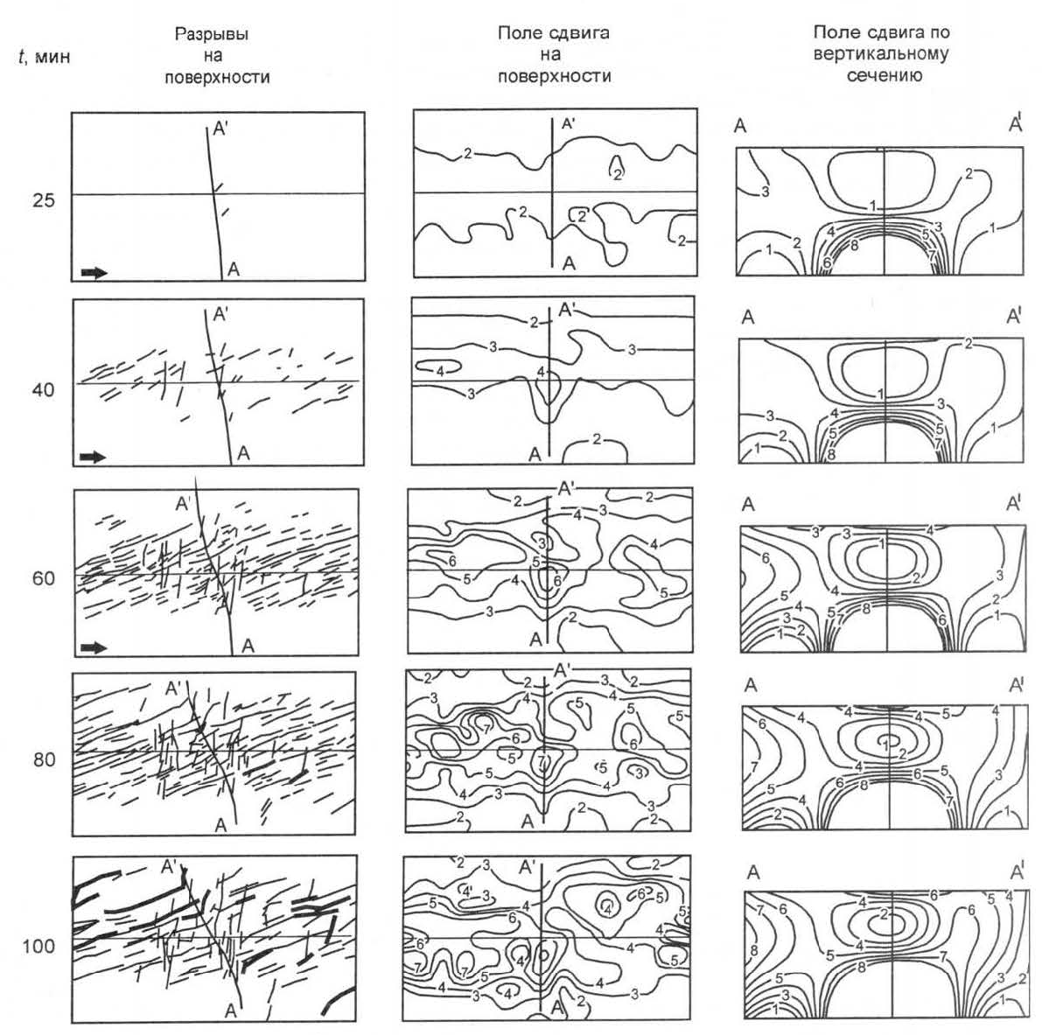

Рис. 7. Инфраструктура зоны формирующегося разлома, поле накопленных сдвиговых дефор­маций на поверхности модели и в глубине зоны по поперечному сечению АА'. Изолинии оцифрованы в условных единицах, по В.Ю. Буддо [24]; *t* — время от начала опыта.

**Заключение**

Детальный анализ эпицентрального поля землетрясений в БРЗ позволил выделить в ней зону со­временной деструкции литосферы как единую тектоническую сейсмоактивную структуру. В области своего динамического влияния она контролирует все сильные сейсмические события, а ее фрагменты более слабые. Выявлены пространственно-временные продольно-поперечные осцилляции очагов земле­трясений в пределах областей динамического влияния деструктивной зоны или ее фрагментов. Дискрет­ность и миграция сейсмических событий и их ранговая приуроченность к активным разрывным структу­рам различных иерархических уровней отражают общие закономерности деструкции литосферы при рифтовом режиме ее развития. Оценивать взаимосвязи между разломной тектоникой и сейсмичностью надо на сопоставимых уровнях деструкции литосферы: редкие сильные события отражают этапы развития всей деструктивной зоны, слабые — ее отдельные фрагменты. Итак, прогноз сильных сейсмических событий в БРЗ может быть сделан на базе выяснения закономерностей временной миграции сильных событий по отношению к оси деструктивной зоны. Генеральные и региональные разломы территории БРЗ воссоздают структуру верхней части литосферы и определяют сугубо локальные вариации простран­ственно-временного распределения эпицентрального поля землетрясений. Их закономерности необхо­димо оценивать по характеристикам пространственно-временной миграции событий в области динамиче­ского влияния соответствующей разрывной структуры. Формирование активных разломов упругой литосферы и физический механизм миграции эпицентров согласуется с результатами экспериментов и со­временными представлениями физической мезомеханики о многоуровневых стадиях формирования дис­локаций в геологических средах различных объемов и синхронно протекающих с ними явлений. Накоплен достаточный фактический материал, и назрело время к разработке новых комплексных тектонофизических моделей сейсмических процессов, сопровождающих деструкцию в регионах с разными режимами геодинамического развития. Они позволят на новом уровне разрабатывать геолого-геофизические кри­терии среднесрочного прогноза сейсмического процесса.

Авторы благодарят анонимных рецензентов, а также В.И.Уломова, советы и замечания которых учтены при доработке текста статьи.

Исследования поддержаны Программой 13 Президиума РАН (проект 12); РФФИ (грант 04-05-64348); Интеграционным проектом СО РАН № 101-2003; грантом Минобразования Е02-8-45.

**ЛИТЕРАТУРА**

1. Гольдин С.В., Дядьков П.Г., Дашевский Ю.А. Стратегия прогноза землетрясений на Южно-­Байкальском геодинамическом полигоне // Геология и геофизика, 2001, т. 42, № 10, с. 1484—1496.

2. Шерман С.И., Семинский К.Ж., Черемных А.В. Деструктивные зоны и разломно-блоковые структуры Центральной Азии // Тихоокеанская геология, 1999, т. 18, № 2, с. 41—53.

3. Sherman S.I., Gladkov A.S. Fractals in studies of faulting and seismicity in the Baikal rift zone // Tectonophysics, 1999, v. 308, p. 133—142.

4. Лунина O.B. Влияние напряженного состояния литосферы на соотношения параметров сейсмо- генных разрывов и магнитуд землетрясений // Геология и геофизика, 2001, т. 42, № 9, с. 1389— 1398.

5. Мац В.Д., Уфимцев Г.Ф., Мандельбаум М.М. и др. Кайнозой Байкальской рифтовой впадины. Строение и геологическая история. Новосибирск, Изд-во СО РАН, Филиал “ГЕО”, 2001, 252 с,

6. Шерман С.И. Физические закономерности развития разломов земной коры. Новосибирск, 1977, 102 с.

7. San’kov V.A., Miroshnichenko A.I., Levi K.G. et al. Cenozoic stress field evolution in the Baikal rift zone// Elf exploration production, F-64018, 1997, p. 436—455.

8. Levi K.G., Miroshnichenko A.I., San’kov V.A. et al. Active faults of the Baikal depression // Ibid, p. 400—434.

9. Шерман С.И., Леви К.Г. Трансформные разломы Байкальской рифтовой зоны и сейсмичность ее флангов // Тектоника и сейсмичность континентальных рифтовых зон. М., Наука, 1978. с. 7—18.

10. Голенецкий С.И., Демьянович В.М., Дреннова Г.Ф. и др. Каталог землетрясений Южной Си­бири и Монголии // Сейсмичность и сейсмическое районирование Северной Евразии, Вып. 1. М., 1993, с. 80—82.

11. Соболев Г.А. Основы прогноза землетрясений. М., Наука, 1993,313 с.

12. Sherman S.I. Faults and tectonic stresses of the Baikal rift zone // Tectonophysics, 1992, v. 208, p. 297—307.

13. Карта разломов юга Восточной Сибири. М-б 1:1 500 000 /Ред. П.М. Хренов. Л., Мингео СССР, 1988.

14. Леви К.Г., Мирошниченко А.И., Ружич В.В. и др. Современное разломообразование и сейсмич­ность в Байкальском рифте // Физическая мезомеханика, 2000, т. 2, № 1—2, с. 171—180.

15. Крылов С.В., Мандельбаум М.М., Мишенькин Б.П. и др. Недра Байкала (по сейсмическим данным). Новосибирск, Наука, 1981, 105 с.

16. Голенецкий С.И., Демьянович В.М., Филина А.Г. Представительность землетрясений Южной Сибири и Монголии в 1960—1990 гг. // Сейсмичность и сейсмическое районирование Северной Евразии, Вып. 1. М., 1993, с. 83—85.

17. Солоненко Н.В., Солоненко А.В. Афтершоковые последовательности и рои землетрясений в Байкальской рифтовой зоне. Новосибирск, Наука, 1987, 89 с.

18. Шерман С.И., Борняков С.А., Буддо В.Ю. Области динамического влияния разломов (резуль­таты моделирования). Новосибирск, Наука, 1983, ПО с.

19. Шерман С.И. Деструктивные зоны литосферы, их напряженное состояние и сейсмичность // Неотектоника и современная геодинамика континентов и океанов. М., МТК РАН, 1996, с. 157—158.

20. Шерман С.И., Демьянович В.М., Лысак С.В. Новые данные о современной деструкции лито­сферы в Байкальской рифтовой зоне // Докл. РАН, 2002, т. 387, № 4, с. 533—536.

21. Ружич В.В. Сейсмотектоническая деструкция в земной коре Байкальской рифтовой зоны. Ново­сибирск, Изд-во СО РАН, 1997, 144 с.

22. Рундквист Д.В., Соболев П.О., Ряховский В.М. Отражение различных типов разломов в сейсмичности Байкальской рифтовой зоны // Докл. РАН, 1999, т. 366, № 6, с. 823—825.

23. Гилева Н.А., Мельникова В.И., Радзнминовнч Н.А., Девершер Ж. Локализация землетрясений и средние характеристики земной коры в некоторых районах Прибайкалья // Геология и геофизика, 2000, т. 41, №5, с. 629—636.

24. Лысак С.В. Тепловой поток континентальных рифтовых зон. Новосибирск, Наука, 1988, 199 с.

25. Kasahara К. Earthquake mechanics. Cambridge University Press, 1981, 234 p.

26. Ma Jin, Ma Shengli, Lei Xinglin. Fault geometry and its relationship with seismicity in the Xianshuihe fault zone // Physics and chemistry of the earth, Oxford, Pergamon press, 1988, v. 17, part 1, p. 131—142.

27. Дядьков П.Г., Мельникова В.И., Назаров Л.А. и др. Сейсмотектоническая активизация Байкальского региона в 1989—1995 годах: результаты экспериментальных наблюдений и численное моделирование изменений напряженно-деформированного состояния // Геология и геофизика, 1999, т. 40, № 3, с. 373—386.

28. Шерман С.И., Семинcкий К.Ж., Борняков С.А. и др. Разломообразование в литосфере. Зоны сдвига. Новосибирск, Наука, 1992, 261 с.

29. Костров Б.В. Механика очага тектонического землетрясения. М., Наука, 1975, 176 с.

30. Гольдин С.В. Деструкция литосферы и физическая мезомеханика // Тектоника и геофизика литосферы, Т. 1 (Материалы 35 тектонического совещания). М., ГЕОС, 2002, с. 127—128.

31. Шерман С.И., Демьянович В.М., Лысак С.В. Разломная тектоника Байкальской рифтовой зоны и современная деструкция ее литосферы по сейсмологическим данным // Тектоника и геофизика литосферы, Т. 2 (Материалы 35 тектонического совещания). М., ГЕОС, 2002, с. 323—327.

32. Уломов В.И. Волны сейсмогеодинамической активизации и долгосрочный прогноз землетрясений // Физика Земли, 1993, № 4, с. 43—53.

33. Ризниченко Ю.В. Проблемы сейсмологии. Избранные труды. М., Наука, 1985, 407 с.

34. Садовский М.А., Болховитинов Л.Г., Писаренко В.Ф. Деформирование геофизической среды и сейсмический процесс. М., Наука, 1987, 102 с.

1. * Соавторы В.М. Демьянович, С.В. Лысак. Геология и геофизика. – 2004. – Т. 45, № 12. – С. 1458–1470.
2. 1 В авторском понимании область активного динамического влияния разломов [18].